TEMA 1:
CREATIVIDAD E INNOVACIÓN

Herramientas de creatividad y metodologías ágiles para la innovación educativa

Proyecto OpenCourseWare-UNIA
(ocw.unia.es)

Autor:
IGNACIO MUÑOZ VÁZQUEZ

ÍNDICE

Introducción

Objetivos

Contenidos

1. Creatividad, ¿qué es y qué no es?
1.1. Una introducción necesaria
1.2. Creatividad, ¿qué no es?
1.3. Creatividad, ¿qué es?

2. Innovación, ¿qué es y qué no es?
2.1. Diferencias entre creatividad e innovación
2.2. Diferencias entre I+D e innovación
2.3. ¿Qué es innovación?
2.4. ¿Qué es la innovación educativa?

3. Las caras de la innovación: perfil de competencias a desarrollar para una creatividad excelente.
3.1. Las 10 caras de la innovación
3.2. 10 tips para fomentar la creatividad en el aula

Ideas clave

Referencias Bibliográficas

INTRODUCCIÓN

Se podría pensar que el incremento del conocimiento del docente y su experiencia en el aula lo preparan automáticamente para realizar el intento de mejorar la actividad educativa de forma innovadora. Sin embargo, el día a día dificulta el acceso a los espacios, técnicas o herramientas que de manera sencilla facilitan el proceso de llevar a cabo la innovación educativa.

En la diversidad de contextos de la innovación educativa adquieren especial interés las técnicas de creatividad contrastadas en diferentes ámbitos, tanto pedagógicos como de otros sectores profesionales. La oportunidad que conlleva aplicar las herramientas de creatividad no es ajena a ningún docente. No obstante, para generar un enfoque innovador en la labor del docente es necesario comprender desde el inicio la estrategia y los objetivos de dicha innovación.

El planteamiento de la labor docente innovadora está inmerso en un paradigma educativo exigente y cambiante, que exige a los profesionales de la educación estar al tanto de los continuos cambios tanto en el entorno como en los perfiles del alumnado. La innovación educativa, por lo tanto, es una condición necesaria para poder llevar a cabo algunos tipos de docencia. En muchos casos, casi ad hoc.

Para adaptar la docencia y generar itinerarios de aprendizaje eficaces, amenos, flexibles y participativos, en este curso proponemos un temario que ayudará a los docentes a identificar nuevas tendencias educativas y desarrollar habilidades de creatividad e innovación de forma práctica, y de esta manera servir de base para la mejora de la actividad docente.

OBJETIVOS

En la diversidad de contextos de la innovación educativa adquieren especial interés las técnicas de creatividad contrastadas en diferentes ámbitos, tanto pedagógicos como de otros sectores profesionales. La oportunidad que conlleva aplicar las herramientas de creatividad no es ajena a ningún docente. No obstante, para generar un enfoque innovador en la labor del docente es necesario comprender desde el inicio la estrategia y los objetivos de dicha innovación:

- Conocer los conceptos de la creatividad e innovación aplicados a la labor docente.
- Asimilar las principales herramientas y estrategias de creatividad e innovación.
- Facilitar un marco de competencias basadas en la creatividad e innovación, en formato de perfiles/roles de aprendizaje e innovación.

CONTENIDOS

1. Creatividad, ¿qué es y qué no es?

1.1. Una introducción necesaria

La creatividad y la innovación se han convertido en mantras de nuestro tiempo. Parece que si no incluimos creatividad e innovación en prácticamente todos los espacios de nuestras vidas, no lo estamos haciendo del todo bien.

Sin embargo, no en todos los espacios es siempre necesario crear algo nuevo o innovar de manera disruptiva. “No la toques, que así es la rosa” es uno de los poemas más cortos y posiblemente más famosos de Juan Ramón Jiménez. Inspirándonos en estas solo 8 palabras, y sacándolo quizá del contexto del que fue escrito, este texto nos hace ver que en ocasiones lo esencial para conseguir nuestros objetivos y alcanzar buenos resultados lo tenemos delante; quizá tan solo hace falta hacer bien lo que ya hacemos bien, insistir en lo que ya funciona.
Si te interesa la poesía y quieres saber más sobre el poema de Juan Ramón Jiménez, sigue esta pista:
http://tradicionclasica.blogspot.com/2005/03/el-poema-ms-breve-de-juan-ramn.html

En cualquier caso, son demasiados los espacios en los que la creatividad y la innovación no parecen una opción. Y en el ámbito educativo nos encontramos con la necesidad de incluir nuevos modos de impactar en el alumnado, de conseguir que nuestros objetivos pedagógicos se alcancen con mayor eficacia y, también, hacer que la experiencia del aprendizaje sea más gratificante para todos los agentes implicados.

El inmovilismo del docente que se cierra en banda en sus planteamientos tradicionales no suele tener en cuenta dos perspectivas fundamentales para comprender que la innovación educativa es un ejercicio constante y permanente que no se puede descuidar: el alumno y la imperiosa necesidad desarrollar la creatividad.

- Alumno. Para lograr objetivos educativos hay que contar con muchas variables, pero hay una esencial, que por obvia, pasa desapercibida: comprender al estudiante que tenemos al otro lado. Ellos son cómplices imprescindibles para la innovación educativa y hacer de la educación una experiencia educativa plena es necesario incluir la creatividad en los planteamientos pedagógicos, y así salir de muchos corsés existentes.
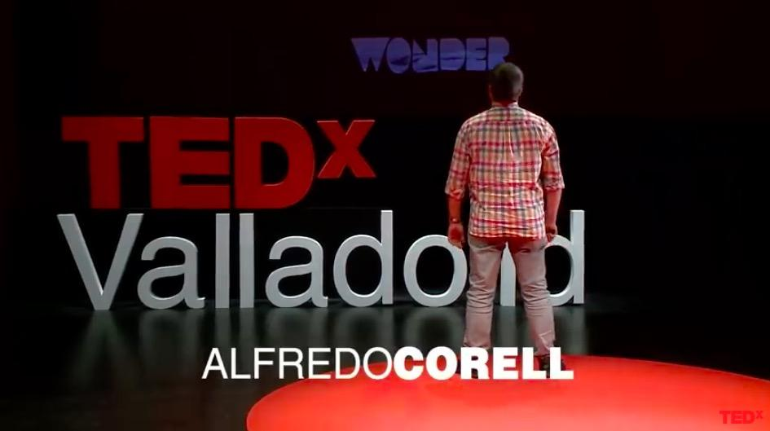
Para comprender mejor el significado y la profundidad de esta “obviedad”, disfruta de este siguiente vídeo (duración 12:34).

- Creatividad. El valor que ha adquirido la creatividad como elemento esencial a desarrollar por los jóvenes es incalculable, teniendo en cuenta que la mayor parte de las profesiones del futuro aún no sabemos si quiera cuáles van a ser. Esta afirmación no es futurología barata: una gran parte de los trabajos que existen hoy no existían hace 10 ó 20 años y la aparición de nuevas profesiones es una constante. La velocidad de los cambios es vertiginosa y saber adaptarse a esta realidad forma parte de la responsabilidad de los conocimientos y habilidades a transmitir en el ámbito educativo.

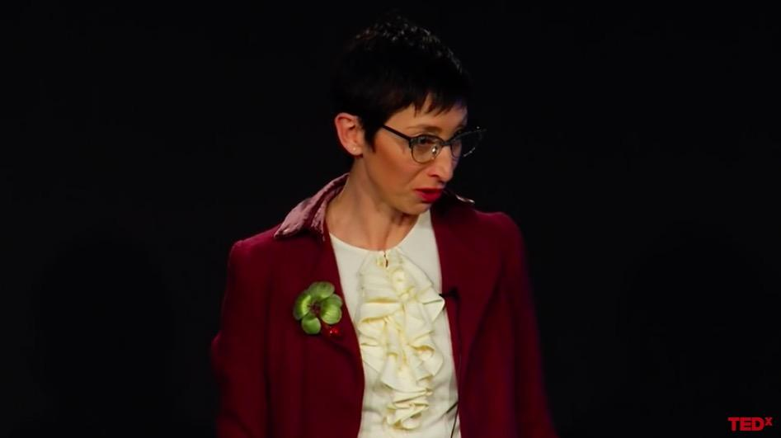
Explora esta charla TEDx para reflexionar acerca de la importancia de la creatividad en la sociedad actual (duración 13:28):

1.2. Creatividad, ¿qué no es?
Es habitual escuchar frases como “qué creativo es este anuncio” o “es una persona creativa, hace cosas distintas a lo común”. En muchos de estos casos, realmente nos referimos a la originalidad, y no tanto a la creatividad. La originalidad es la cualidad por la que algo es diferente y novedoso en algún sentido.

De la misma forma, se suele confundir la excentricidad con la creatividad. Definición aparte, se suele creer que ser creativo es “salirse del marco”, hacer cosas fuera de lo habitual porque sí. Pero eso es ser excéntrico. Lo creativo aporta valor y resulta útil para alcanzar un fin.

Además de la originalidad y la excentricidad, vamos a ver otros 5 elementos que hay que tener en cuenta en torno a la creatividad:

1. No es un diagnóstico ni se puede medir. Ninguno de los test de creatividad existentes se ha ganado el prestigio de rigor psicológico o científico necesario para convertirse en un estándar universalmente aceptado, sino que sólo sirven para medir aspectos concretos.
2. Ser creativo no es ser gracioso. Tener gracia para contar chistes o la espontaneidad para hacer reír a los demás no es ser creativo.
3. Ser ocurrente no es ser creativo. Encontrar relación entre objetos que parecen no tenerla o idear explicaciones rápidas tampoco es creatividad. Es un elemento que ayuda en el proceso, pero no el único ni necesariamente el más determinante.
4. Ser creativo no es tener gusto por las artes o las manualidades. El dibujo o la literatura ayuda a desarrollar la creatividad; asimismo, hacer maquetas o trabajos manuales casi perfectos pueden formar parte de una aptitud artística, pero no necesariamente requiere de la creatividad para ejecutar todo ello adecuadamente.

5. Ser inquieto o hiperactivo no es ser creativo. Estas personas tienen la necesidad de ocuparse y desocuparse pronto, por lo que su mente trabaja más rápido y pueden tener una visión diferente, pero la creatividad implica muchas más habilidades y disciplina.

1.3. Creatividad, ¿qué es?
La utilización de este concepto es bastante moderna: el término creativity no estuvo incluido en el Oxford English Dictionary hasta 1875 y el término creatividad se introdujo por primera vez en el Diccionario de la Real Academia Española en 1984.

Como pasa con muchos otros conceptos básicos, podemos hallar tantas definiciones distintas de creatividad como autores se han aproximado a investigar su teoría.

Muchos autores han manifestado que es un concepto huidizo, nebuloso, sumamente difícil de encerrar con precisión en una única definición (cosa que, por otra parte, se podría afirmar de cualquier concepto de naturaleza abstracta). La creatividad se encuentra entre las conductas humanas más complejas; está influida por una amplia serie de experiencias evolutivas, sociales y educativas, y se manifiesta de manera diferente en cada dominio del conocimiento.

Si se revisan las definiciones de los principales teóricos, nos percatamos que son algo incompletas, complementarias unas de otras. Todas ellas, eso sí, siempre abarcan uno o más de los cuatro enfoques parciales posibles relacionados con la creatividad:

- el autor
- el producto
- el proceso
- la dimensión social y cultural

Como acertadamente indica Llorenç Guilera en Anatomía de la Creatividad, esto ocurre porque estos cuatro aspectos intervienen siempre en la creatividad.

En efecto, un buen resultado puede ser consecuencia de una acción al azar de una persona muy poco creativa; personas de baja capacidad creativa pueden conseguir buenos resultados si aplican técnicas y métodos solventes en su proceso pensante y, por el contrario, personas de alta capacidad creativa pueden fracasar en la obtención de un buen resultado cuando no aplican técnicas y métodos apropiados. Además, la Historia está llena de ejemplos de creadores cuya obra no ha tenido el reconocimiento social que merecía hasta años después de su defunción.
Puedes acceder a la fuente mencionada en este siguiente enlace:
https://esdi.es/wp-content/uploads/2018/04/Anatomia-de-la-creatividad.pdf

Es decir, la creatividad de una persona radica en la conjunción de una actitud, un conjunto de aptitudes y una manera de trabajar siguiendo un conjunto de reglas, técnicas y métodos. La creatividad de un resultado del proceso de creación radica en la consecución de determinadas características en dicho resultado. En cualquier caso, es siempre la comunidad o la sociedad a través de sus expertos en la materia particular de que se trate, y no el autor, quién evalúa y determina el valor que se le otorga al autor y a sus obras. En el caso del aula, es el profesor quien ejerce dicho rol experto.

Mihály Csíkszentmihályi, un autor tan necesario como difícil de pronunciar, ha elaborado la siguiente definición que contempla de manera implícita los cuatro niveles:
Creatividad es el estado de conciencia que permite generar una red de relaciones y conexiones mentales para identificar, plantear y resolver problemas de manera relevante y divergente.

Definir un término tan complejo resulta difícil. Quizá ninguna definición pueda resultar plenamente satisfactoria. No obstante, siempre es interesante conocer los esfuerzos de precisar y delimitar lo que posiblemente no tiene límites.

Aquí encontrarás más de 100 definiciones. La mayoría proceden del mundo de la psicología pero también de otros campos: empresa, publicidad, antropología, pedagogía, ingeniería… Revisando las que están datadas podrás ver la evolución que ha ido teniendo a lo largo del tiempo.

Compendio de definiciones de creatividad

Aquí encontrarás más de 100 definiciones. Revísalas y publica en el foro la que más te gusta, justificando el por qué de tu elección.

2. Innovación, ¿qué es y qué no es?

2.1. Diferencias entre creatividad e innovación

La mejor definición de innovación y creatividad quizás es la de William Coyne:
“La creatividad es pensar en ideas nuevas y apropiadas, mientras que la innovación es la aplicación con éxito de las ideas dentro de una organización. En otras palabras, la creatividad es el concepto y la innovación es el proceso”

La creatividad nos habla de las ideas. La innovación, acerca de hacer las cosas. Se trata de la aplicación, del proceso, de la puesta en marcha de una idea creativa. En el ámbito empresarial, una idea sólo es verdaderamente innovadora si se introduce en un mercado y sobrevive. La prueba es el tiempo en el mercado o, más precisamente, la repetición de lealtad de un usuario o cliente.

La principal diferencia entre la creatividad y la innovación es el enfoque. La creatividad tiene que liberar el potencial de la mente para concebir nuevas ideas. Los conceptos que puede manifestar tienen distintas formas o pueden considerarse experimentos dentro de la propia mente.

La creatividad es subjetiva, y como hemos visto, es difícil de medir. La innovación, sin embargo, es completamente medible. La innovación promueve cambios en sistemas relativamente estables, preocupándose por hacer una idea viable y sostenible. Mediante la identificación de una necesidad no reconocida y no satisfecha, una organización puede utilizar la innovación para aplicar sus recursos creativos para diseñar una solución adecuada y obtener un retorno de su inversión.

“Lo que a menudo falta no es creatividad en el sentido de la idea de creación, es la innovación en el sentido de la acción, es decir, poniendo ideas a trabajar. Un buen proceso empieza con creatividad y termina con innovación”

2.2. Diferencias entre I+D e innovación
No existe una definición unificada para los conceptos de investigación, desarrollo e innovación, de manera que estas definiciones pueden variar en algunos matices en función del organismo que las utilice.

Siguiendo las recomendaciones del Manual de Oslo, manual de referencia de la OCDE (1997) para la medición de las Actividades Científicas y Tecnológicas estas serían las principales diferencias:

- Investigación: actividades cuyo objetivo es la adquisición de nuevos conocimientos que puedan resultar de utilidad para la creación de nuevos productos, procesos o servicios o contribuir a mejorar considerablemente los ya existentes.

- Desarrollo: adquisición, combinación, configuración y empleo de conocimientos y técnicas ya existentes, de índole científica, tecnológica, empresarial o de otro tipo, con vistas a la elaboración de planes y estructuras o diseños de productos, procesos o servicios nuevos, modificados o mejorados. Incluye la elaboración de proyectos, diseños, planos y demás tipos de documentación siempre y cuando no vaya destinada a usos comerciales, así como el desarrollo de prototipos y proyectos piloto.

La innovación, como veremos, va más allá. Se vale del conocimiento y también de un plan, pero tiene como prioridad la aplicación y la viabilidad en un entorno real.

2.3. ¿Qué es la innovación?

El diccionario de la Real Academia Española tiene dos acepciones para la definición de Innovación:
- Acción y efecto de innovar (que a su vez define como mudar o alterar algo, introduciendo novedades)
- Creación o modificación de un producto, y su introducción en un mercado.

En el sentido estricto, en cambio, las ideas solo pueden resultar innovaciones si gracias a ellas se implementan nuevos productos, servicios o procedimientos, que realmente encuentran una aplicación exitosa, imponiéndose a través de la difusión.

El Manual de Oslo antes mencionado entiende por innovación la concepción e implantación de cambios significativos en el producto, el proceso, el marketing o la organización de la empresa con el propósito de mejorar los resultados.

De estas definiciones, se pueden destilar las características de la innovación:

- Es una acción, un proceso, una actividad. Innovación requiere hacer cosas.
- Esa acción requiere un cambio o una modificación que implique diferencias significativas. Innovación requiere cambios.
- Es un cambio necesita ser introducido en el sector, aplicándose para la mejora de los resultados. Innovación requiere que la acción tenga un beneficio en el sector.
- Pero además, requiere que sea sostenible en el tiempo.

El término innovación, en cualquier caso, es una palabra de moda y, como suele ocurrir con las palabras que se ponen de moda, se utiliza de forma muy diferente y adquiere múltiples significados según el contexto. En el mundo de la empresa, de las universidades, de las organizaciones, se está usando de forma constante como un elemento de valor y de diferenciación. Por ello, nos parece necesario situar el propio concepto de innovación y establecer el sentido que le otorgamos dentro del contexto universitario.

Dicho concepto ha evolucionado con el pasaje de la sociedad industrial a la sociedad de la información. El modelo de innovación asociado a la industria se ha basado en un esquema cerrado en el que el proceso de innovar estaba monopolizado por la empresa.

En ocasiones, mejora e innovación caminan unidas sin establecerse claras diferencias entre ambos conceptos. La mejora es conservadora en tanto se sitúa en el camino iniciado que ya ha producido resultados positivos. Los procesos de mejora se pueden planificar y es posible predecir los resultados de una forma bastante precisa. En cambio, innovar se trata no solo de mejorar un proceso o un producto, sino que implica generar un verdadero cambio. Supone la apuesta por un servicio, proceso o recurso que introduce elementos de valor diferenciados, y que conlleva, además, un plus de calidad. Implica asumir riesgos ya que no se conocen a priori ni el camino ni los resultados que se van a obtener, aspecto este muy importante ya que muchas organizaciones adoptan posturas en extremo conservadoras, precisamente por el hecho de que consideran el riesgo como una amenaza
"Innovación son ideas originales que generan valor, social o económico, de forma sostenible"

2.4. ¿Qué es la innovación educativa?

Expresiones como innovación en la docencia, innovación en calidad de la docencia, innovación curricular, innovación metodológica, etc. están omnipresentes en la gran mayoría de espacios educativos. Pero, ¿qué entendemos realmente por innovación educativa? Mientras el concepto de innovación referido al ámbito económico goza de un desarrollo teórico bastante consolidado no ocurre lo mismo en el área educativa.

El punto de partida de la definición de innovación educativa que proponemos es tener un claro propósito, una visión de qué queremos lograr con los estudiantes. Esa definición se resume aquí́ bajo la impronta de generar en los alumnos capacidades para actuar y transformar su destino. Esto requiere atravesar la experiencia del aprendizaje en profundidad, de crear en esos espacios de aprendizaje la voluntad de aprender.

Proponemos la definición de Axel Rivas, la que esboza en el Documento Básico Cambio e innovación educativa: las cuestiones cruciales publicado en el marco del XII Foro Latinoamericano de Educación, donde define así la innovación educativa:

Existe una fuerza vital, presente en escuelas, educadores, proyectos y políticas, que es capaz de reconocer las limitaciones de la matriz educativa tradicional y alterarla para el beneficio de los derechos de aprendizaje del siglo XXI de nuestros alumnos. Expresado en otros términos, innovar es alterar los elementos de un orden escolar que apagan o limitan el deseo de aprender de los alumnos.

Esta nos parece una definición interesante, de ahí que la situemos en un lugar preferente, porque pone el foco en los elementos que afectan al deseo de aprender de los alumnos. De este modo, la innovación educativa se centra en todo aquello que altera esos elementos que suponen una barrera para facilitar ese deseo de aprender.

No obstante, nos parecen igualmente interesantes y válidas otras definiciones como las siguientes:

Jaume Carbonell, entiende la innovación educativa como un conjunto de ideas, procesos y estrategias, más o menos sistematizados, mediante los cuales se trata de introducir y provocar cambios en las prácticas vigentes. (…) Su propósito es alterar la realidad vigente, modificando concepciones y actitudes, alterando métodos e intervenciones y mejorando o transformando, según los casos, los procesos de enseñanza y aprendizaje.

Para Jesús Salinas la innovación se refleja en acciones que producen cambios en las prácticas, implicando pues, transformación de las prácticas educativas. Se trata de un proceso intencional y planeado, que se sustenta en la teoría y en la reflexión, y que responde a las necesidades de transformación de las prácticas para un mejor logro de los objetivos de éstas.

Por último, reseñamos a Francesc Imbernón, quien afirma que la innovación educativa es la actitud y el proceso de indagación de nuevas ideas, propuestas y aportaciones, efectuadas de manera colectiva, para la solución de situaciones problemáticas de la práctica, lo que comportará un cambio en los contextos y en la práctica institucional de la educación.

Llegados a este punto, conviene hacernos una pregunta: ¿para qué queremos innovar en el ámbito educativo? Cada uno se acerca a este mundo de la innovación por diversos motivos, de ahí que sea interesante que realicemos la siguiente tarea:
¿Por qué quieres incorporar la creatividad y la innovación en tu práctica docente? ¿Qué innovaciones buscas implementar en tu ejercicio profesional?
¿Qué ámbitos de tu práctica educativa consideras que tienen mayor margen para incorporar elementos creativos e innovadores?

Publica en el foro tus respuestas.

Hasta aquí, seguramente nos hayamos acercado al concepto de innovación e innovación educativa con rigurosidad y buenas dosis de teoría. Por eso, es importante conviene aterrizar a una perspectiva humana. Para ello, te invitamos a que disfrutes con estas dos charlas TEDx.

La charla de Inés Aguerrondo, graduada en Sociología en Argentina, está dedicada a la reivindicación de la innovación en las escuelas. Aporta algunas pistas sobre cómo llevarla a cabo, defendiendo la necesidad de cambiar los métodos. Cree además que el conocimiento que se imparte está obsoleto porque el mundo y la sociedad está en continua evolución, por lo que la educación en los centros educativos debería adaptarse a estos nuevos escenarios. Una buena noticia es que finalmente no salió volando, a pesar del viento que hacía durante su charla 😄

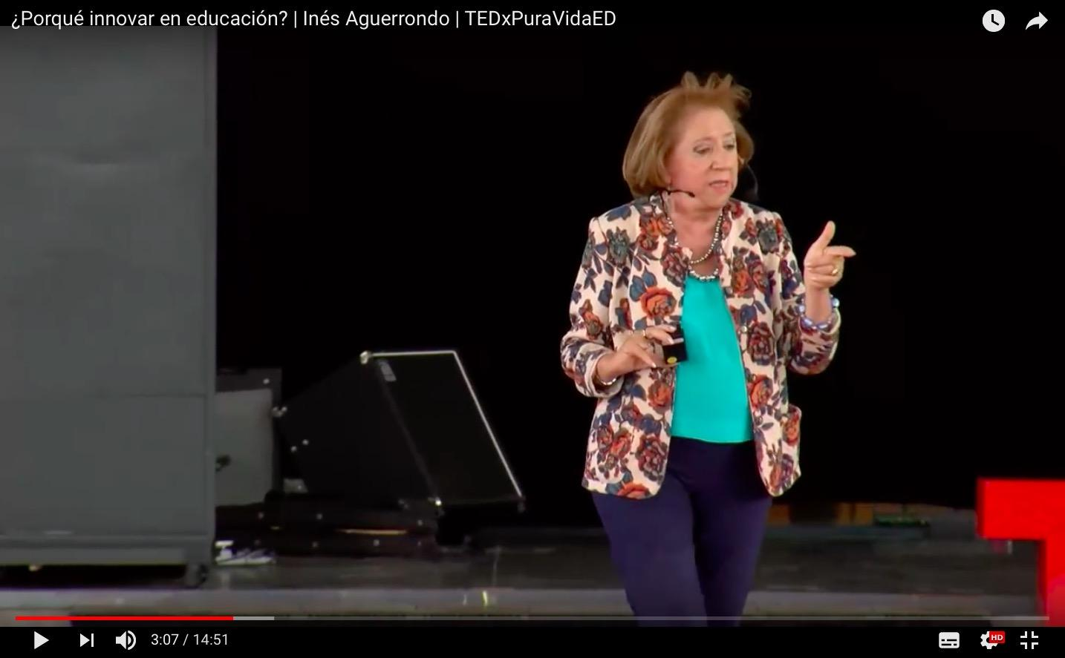
Accede al vídeo aquí

Por su parte, César Bona es un maestro que ha escrito obras de teatro para enseñar a leer a niños de 10 años; se convirtió en alumno de cajón de un niño gitano para vencer al absentismo; hizo un película muda para unir a dos niños y sus familias que no se hablaban; un documental para que los niños respetaran y valoraran a los ancianos y creó una protectora virtual de animales dirigida por niños que ahora tiene miles de seguidores en todo el mundo. Ha recibido premios nacionales e internacionales por fomentar la creatividad, la innovación y la sostenibilidad en la educación y cree en una enseñanza más allá de los libros y las guías docentes. Una educación que empodere, que inspire y que a través de las emociones y las experiencias, saque lo mejor de los niños del futuro.

A través de sus experiencias, de sus resultados, se puede destilar el proceso de creatividad e innovación que ha desplegado para obtener esos resultados.
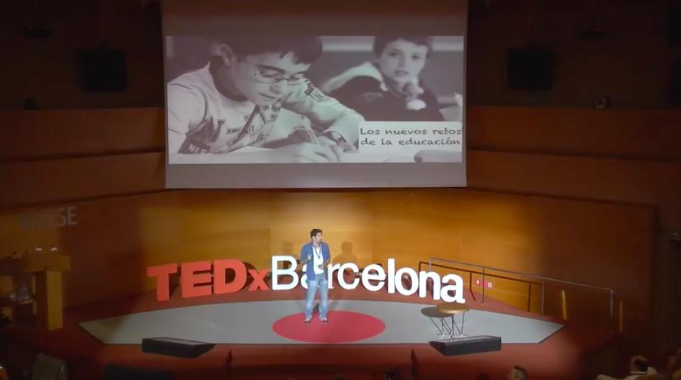
“Educar en respeto, invitar a los niños a hablar y hacerle la pregunta clave: ¿A ti qué te gusta hacer?”

3. Las caras de la innovación: perfil de competencias a desarrollar para una creatividad excelente.

3.1. Las 10 caras de la innovación

Tom Kelley es director general de IDEO (también es hermano de su fundador), una de las firmas de consultoría de innovación más importantes del mundo. Su libro más aclamado es el de Las diez caras de la innovación. A través de esas caras seguramente podamos reconocer perfiles innovadores en nuestro entorno y, por qué no, también aspirar a convertirnos en uno de ellos.

En la topología de Kelley los diez «guardianes de la innovación» se clasifican en tres roles claves:

- Los que aprenden.
- Los que organizan.
- Los que crean.

Cada uno aporta su propia palanca, sus herramientas, sus capacidades y su punto de vista. Estos son los roles que él describe:

ROLES DE APRENDIZAJE

1. El antropólogo

El antropólogo no permanece inmóvil, se aventura en el campo para observar cómo las personas interactúan con los productos, servicios y experiencias con el fin de llegar a nuevas innovaciones. Además es muy bueno en reformular un problema de una manera nueva, humanizando el método científico para aplicarlo a la vida cotidiana. La curiosidad es su herramienta más poderosa.

Los antropólogos suelen tener las siguientes características:
- la sabiduría de observar con una mente verdaderamente abierta,
- la empatía,
- la intuición,
- la capacidad de “ver” cosas que han pasado desapercibidas;
- una tendencia a mantener las listas de ejecución de conceptos innovadores dignos de emulación y los problemas que necesitan solución, y
- una manera de buscar inspiración en lugares inusuales.

“La antropología es la fuente más importante de la innovación, es observar la conducta humana, porque puedes tener los mejores ingenieros, pero tienes que saber qué problemas hay que resolver”. Tom Kelley

2. El experimentador

Celebra el proceso, no la herramienta. Tienen una mente curiosa y mente abierta a los hallazgos fortuitos. Prueba y vuelve a probar los posibles escenarios para hacer que las ideas sean tangibles. Busca riesgos calculados, modelos para todo: productos o servicios, busca propuestas con el fin de llegar a una solución eficiente. Para compartir la diversión del descubrimiento, el investigador invita a otros a colaborar, mientras se asegura de que todo el proceso concluya en el ahorro de tiempo y dinero.

Está comprobado: las cosas que mejor aprendemos no son aquellas que nos salen bien a la primera, sino las que hemos tenido que ensayar varias soluciones previas hasta dar con la forma correcta de llevarlas a cabo. Equivocarse nos da la oportunidad de aprender, de rectificar, de cambiar nuestros planteamientos iniciales. Si algo no funciona, podemos intentarlo de otra forma. Pero para que todo esto ocurra, tenemos que tener claro un verbo: HACER. Y para hacer, hay que desarrollar esta habilidad, que la del experimentador.

3. El interpolinizador

Hace asociaciones y conexiones entre ideas o conceptos aparentemente inconexos, para abrir nuevos caminos. Armado con una amplia gama de intereses, una ávida curiosidad, y aptitud para el aprendizaje y la enseñanza, el interpolinizador trae grandes ideas del mundo exterior para dar vida a su organización. Las personas con estas características innovan a través del descubrimiento de una solución ingeniosa en un contexto o industria, y después lo traslada con éxito a otra.

El perfil de interpolinizador es equivalente al del hibridador, es decir, alguien que disfruta combinando, que aprecia la riqueza de la diversidad, de la mezcla. Sólo personas que han vivido en circunstancias diferentes a lo largo de su vida, muy empáticas hacia personas con diferentes formaciones y experiencias, que han trabajado en trabajos diferentes, o en distintos departamentos de una organización, pueden valorar en toda su profundidad la riqueza de la mezcla. Por eso, una posibilidad para formar hibridadores es a través de programas que abran ventanas hacia otros conocimientos: programas sobre negocios para médicos, y sobre salud para gente de negocios, etc. La formación cruzada genera espíritus combinatorios.

ROLES DE APRENDIZAJE

4. El saltador de obstáculos

El cambio va a una velocidad descontrolada, la complejidad se retuerce, la incertidumbre nos aplasta y la necesidad es más imperiosa que nunca. Las adversidades, en estos tiempos inciertos, tienen mayor poder para impedirnos avanzar en nuestros proyectos, personales o profesionales. Saber saltar obstáculos quizá sea la skill que mira más a los ojos de la adversidad, la habilidad que más vínculos contrae entre el escenario complicado y la persona que lo afronta.

En medio de esta tempestad es casi una obligación tener bien entrenado el equipamiento actitudinal y el repertorio de premisas resilientes para poder, no sólo adaptarse a lo complicado, sino salir airoso y reforzado de este caos permanente.

El saltador de obstáculos hace más con menos. Es un incansable solucionador de problemas que consigue hacer frente a algo que nunca se ha hecho antes. Cuando nos enfrentamos a un desafío, el saltador esquiva con gracia los obstáculos, manteniendo una firme determinación, en forma positiva.

5. El colaborador

Guía desde el centro para crear nuevas combinaciones y soluciones multidisciplinarias. Tiene el interés de hacer las cosas, induce a la gente a salir de los silos de su trabajo para formar equipos multidisciplinarios. De este modo, la persona en este papel elimina fronteras tradicionales dentro de las organizaciones y crea oportunidades para los miembros del equipo para asumir nuevos roles. Más entrenador que jefe, el colaborador inculca a su equipo a tener confianza y las habilidades necesarias para completar el viaje compartido.

6. El director

Reúne al grupo calificado y contribuye a activar los talentos creativos de sus componentes. Además, tiene talento en el escenario, definiendo la producción, saca lo mejor de sus actores y actrices, pule el proyecto y el tema… crea la química. Mediante el empoderamiento y la inspiración, la persona en este rol motiva a los demás a tomar el centro del escenario y abrazar lo inesperado.

ROLES DE CONSTRUCCIÓN/CREACIÓN

7. El arquitecto de experiencias

Diseña vivencias que se conectan con las necesidades latentes o expresadas de clientes. El arquitecto de experiencias es que la persona que no descansa, enfocada en crear notables experiencias individuales. Esta persona facilita encuentros positivos con su organización a través de productos, servicios, interacciones digitales, espacios o eventos. Saben cómo convertir algo ordinario en algo distintivo.

El arquitecto de experiencias diseña vivencias convincentes que van más allá de la simple funcionalidad y conectan en un nivel más profundo con las necesidades latentes o expresadas de los clientes o interlocutores.

Una de las herramientas que veremos en el tema 3, el Journey Map, precisamente nos facilitará desarrollar en la práctica esta habilidad. Ya adelantamos que el Costumer Journey Map, es una herramienta de Design Thinking que permite plasmar en un mapa cada una de las etapas, interacciones, canales y elementos por los que atraviesa nuestro cliente desde un punto a otro de nuestro servicio. Así, tenemos más capacidad para conocer su experiencia y (re)diseñarla para que sea más satisfactoria o afín a nuestros intereses.

8. El diseñador de decorados

Crea un escenario para que se pueda trabajar mejor. Mira todos los días como una oportunidad para darle vida a su espacio de trabajo. Promueve ambientes de trabajo que celebran al individuo y estimulan la creatividad. Para cumplir con las necesidades cambiantes y fomentar la innovación continua, el diseñador de decorados hace ajustes a un espacio físico para equilibrar las oportunidades de trabajo privado y de colaboración. Al hacerlo, esta persona hace que el espacio en sí una de las herramientas más versátiles y potentes de la productividad personal, y también de la de su organización.
Los espacios de trabajo son esenciales para ser productivos. Por ello, te planteamos que compartas una reflexión acerca de tu espacio de trabajo. ¿Es cómodo? ¿Promueve tu creatividad? ¿Cómo es tu espacio de trabajo?

Dinos cómo es y qué te gustaría incorporar o eliminar de tu espacio personal de trabajo para que fuera un lugar más estimulante para la creatividad. Opcionalmente, sube una foto (máximo 500Kb por archivo) de tu espacio personal de trabajo para justificar mejor tu propuesta.

Inspírate con estos 20 ejemplos de espacios de trabajo

Repasa estas 10 maneras para hacer más creativo tu espacio de trabajo, igual sacas alguna idea que pueda servirte

9. El cuidador

Dispensa a los clientes atenciones más allá de un buen servicio. A través de la empatía, trabaja para entender a cada cliente y crear una relación. Una enfermera en un hospital, un vendedor, un cajero actúan como cuidadores del cliente a través de un proceso que les proporcione un ambiente cómodo, y una buena experiencia.

10. El relator /storyteller

Reúne la moral interna y conciencia externa que transmiten un valor humano fundamental. Captura nuestra imaginación con relatos convincentes de la iniciativa, el trabajo duro y la innovación. Esta persona va más allá de la tradición oral para trabajar con cualquier medio mejor se adapte a sus habilidades y el mensaje: video, narración, animación, incluso tiras cómicas.

El narrador puede despertar la emoción y la acción, transmitir valores y objetivos, fomentar la colaboración y crear héroes.
El poder de contar historias es incalculable. Con esta charla TED, Nancy Duarte nos presenta la estructura secreta de las grandes charlas:
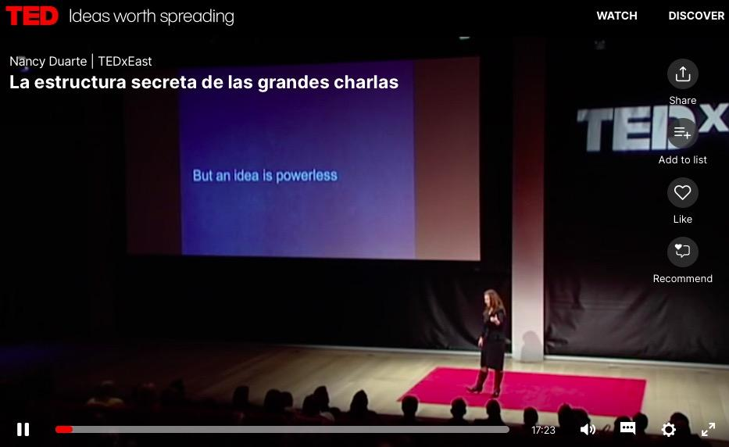

Responde a estas respuestas y compártelas en el foro
- ¿Qué tipo de talento innovador consideras que tienes y por qué?
- ¿Te ves reflejado en más de uno de los personajes descritos?
- ¿Qué otros talentos buscarías o tratarías de desarrollar para lograr una transformación deseable en la organización para la que trabajas?

3.2. 10 tips para fomentar la creatividad en el aula

Debemos ayudar a nuestros alumnos a buscar y desarrollar sus talentos personales, sus inquietudes y su modo de hacer. Encontrarán la creatividad que todos llevamos dentro, sea para el día a día o para realizar una gran innovación. Veamos cómo podemos hacerlo en 10 ideas, basándonos en este artículo de Ingrid Mosquera:

1- Planteemos preguntas abiertas a los alumnos, dándoles espacio para buscar sus propias respuestas. Nos sorprenderán.

2- Démosles libertad para preguntar, dar sus opiniones y ser curiosos, así desarrollarán un pensamiento creativo y crítico.

3- Favorece el metaaprendizaje, la introspección y el autoconocimiento, haciéndoles conscientes de su propia creatividad y del origen o formación de sus pensamientos: cuando tienen una idea, ¿de dónde viene? ¿cómo la construimos?

4- Empleemos metodologías activas, promoviendo el protagonismo de nuestros estudiantes con un aprendizaje flexible y personalizado en el que ellos puedan construir su propio conocimiento y decidir su itinerario.

5- Construyamos un ambiente creativo, un entorno en el que sus trabajos se publiquen de algún modo, bien sea digitalmente o físicamente, como en un blog o un póster.

6- Fomentemos su imaginación, parte intrínseca e inseparable de la creatividad, con actividades y recursos variados y abiertos, respondiendo a diferentes inteligencias y estilos de aprendizaje.

7- Apoyemos su asunción de riesgos, presentando los errores y el fracaso como parte necesaria del aprendizaje.

8- Ayudémosles a aprender a relajarse, con actividades físicas y movimiento en el aula o fuera de ella, mediante el contacto con la naturaleza o simplemente con un paseo. La desconexión contribuye a la creatividad.

9- Potenciemos el arte y las humanidades, evitando el consumo pasivo de información y promoviendo el pensamiento crítico y una actitud proactiva.

10- Apoyémonos en las nuevas tecnologías y ayudémosles a desarrollar su competencia digital de un modo innovador.

IDEAS CLAVE

- Creatividad es el estado de conciencia que permite generar una red de relaciones y conexiones mentales para identificar, plantear y resolver problemas de manera relevante y divergente.

- La innovación es la aplicación con éxito de las ideas dentro de una organización. En otras palabras, la creatividad es el concepto y la innovación es el proceso.

- Se comprende por la innovación educativa un conjunto de ideas, procesos y estrategias, más o menos sistematizados, mediante los cuales se trata de introducir y provocar cambios en las prácticas vigentes.

- Existen diferentes roles que nos permiten definir perfiles de competencias necesarias para llevar a cabo proyectos creativos o procesos innovadores.

- Favorecer el metaaprendizaje, la introspección y el autoconocimiento ayuda que la creatividad e innovación surjan en los entornos educativos.

REFERENCIAS

Arandia, L. M., y Fernández, F. I. (2012). ¿Es posible un curriculum más allá de las asignaturas? Diseño y práctica del grado de Educación Social en la Universidad del País Vasco. Revista de Docencia Universitaria, 10(3), 99-123

Arias, C., Giraldo, D. y Anaya, L. (2013). Competencia creatividad e innovación: conceptualización y abordaje en la educación. Katharsis, 15, 195-213. Recuperado de http://revistas.iue.edu.co/index.php/katharsis/article/view/245/0.

Castells, M. (2008). Creatividad, innovación y cultura digital. Un mapa de sus interacciones. Revista Telos, Vol. 77, No. 2, pp. 10-25. Recuperado de:
https://telos.fundaciontelefonica.com/telos/articulocuaderno.asp@idarticulo=2&rev=77.htm

Corbalán, B, J. (2008). ¿De qué se habla cuando hablamos de creatividad? Cuadernos de la Facultad de Humanidades y Ciencias Sociales. Universidad Nacional de Jujuy, Vol. 35, No.2, pp.11-21.Recuperado de
http://www.redalyc.org/pdf/185/18512511002.pdf

De Bono, E. (2015). Creatividad. 62 ejercicios para ejercitar la mente. Ciudad de México, México: Paidós

Hernández, C., Abadía, A. R., Bueno, C., Ubieto-Artur, I., Márquez Cebrián, M., Sabaté Diaz, S., & Jorba Noguera, H. (2016). La innovación como competencia docente en la universidad: innovación orientada a la mejora de aprendizaje. Aloma. Revista de Psicologia i Ciències de l'Educació, 2016, vol. 34, num. 1, p. 33-43. Recuperado de https://core.ac.uk/download/pdf/78547536.pdf

Holm-Hadulla, Rainer. (2013). The Dialectic of Creativity: A Synthesis of Neurobiological, Psychological, Cultural and Practical Aspects of the Creative Process. Creativity Research Journal, 25(3), 293-299.

López, R. (ed.) (2017). Estrategias de enseñanza creativa. Investigaciones sobre la creatividad en el aula. Universidad La Salle.

Menchén Bellón, Francisco. (2019). Cómo capacitar excelentes docentes innovadores: El sistema creativo del ser humano. Ediciones Díaz de Santos. Fragmento recuperado de https://www.editdiazdesantos.com/wwwdat/pdf/9788490522431.pdf

Motta, Domingo. (2008). Los retos para la educación del siglo XXI: entre la hiperespecialización y la visión compleja. Conferencia Ciclo Complejidad y Modelo Pedagógico. UNESCO Madrid. Recuperado de
http://www.tendencias21.net/ciclo/archives/2008/5/

Pineda Chávez G. ¿Innovadores en la educación?; Recuperado de http://www.amauta-international.com

Rinaudo, María. (2014). Estudios sobre los contextos de aprendizaje: arenas y fronteras. En Paola Paoloni, María Cristina Rinaudo y Antonio González (Comps.), Cuestiones en Psicología Educacional. Perspectivas teóricas y metodológicas orientadas a la mejora de la práctica educativa (pp.163-206). La Laguna: Sociedad Latina de Comunicación Social. Recuperado de http://www.cuadernosartesanos.org/educacion.html

Soto, G., Ferrando, M., Valverde, J, Ferrandiz, C. (2014).DIFERENCIAS EN EL PENSAMIENTO DIVERGENTE-CREATIVO SEGÚN LA EDAD. En Micaela Sánchez Martín, Ana B.Mirete Ruiz, Noelia Orcajada Sánchez (Eds.) INVESTIGACIÓN EDUCATIVA EN LAS AULAS DE PRIMARIA . pp- 359-372 Murcia: Universidad de Murcia (ISBN: 978-84-697-0699-2). Recuperado de https://www.academia.edu/9040227/Diferencias_en_el_pensamiento_divergente-creativo_seg%C3%BAn_la_edad_Differences_in_Divergent_-Creative_Thinking_depending_on_age_

Tena, M. (2010). Aprendizaje de la Competencia Creatividad e Innovación en el marco de una titulación adaptada al Espacio Europeo de Educación Superior. Formación universitaria, Vol. 3, No.2, pp.11-20.Recuperado de https://scielo.conicyt.cl/scielo.php?pid=S0718-50062010000200003&script=sci_arttext

Ya-Hui, S. (2009) Idea creation: the need to develop creativity in lifelong learning practices. International Journal of Lifelong Education, 28(6), 705-717

